LES ALCHIMIES
De Sarah CHICHE
Edition du Seuil
A R CHI A

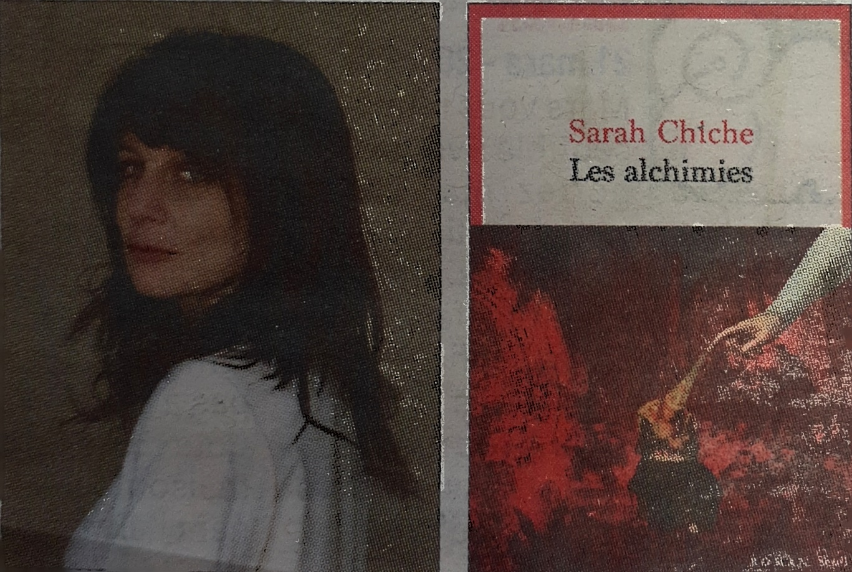

Mots matières du roman :
Médecine, Goya, Génie.

L’auteur :
Sarah CHICHE, écrivaine française née en 1976, est psychologue-psychanalyste. Elle a édité des essais sur la psychologie et des romans. C’est en 2019, qu’elle est révélée au grand public avec le prix de la Closerie des Lilas pour son roman « Les Enténébrés ». Ses autres œuvres sont « l’inachevée »(2008), « L’emprise » (2010), « Saturne » (2020).
« Les Alchimies » est son 5éme roman, celui-ci a été nominé en 2023 pour le prix Fémina, le prix Médicis et le prix Fémina des lycéens.

Histoire :
Ce roman de 240 pages se situe en 2022 en pleine crise de l’Hôpital public et du scandale en juillet du charnier au centre du don des corps humains de l’Université de Médecine Paris-Descartes.
Le personnage principal est Camille CAMBON, 48 ans, à Paris brillante médecin légiste divorcée et solitaire, mère d’une adolescente. Ses parents, médecins disparus dans un accident de plongée ainsi que son parrain brillant neurologue, également décédé, se sont passionnés dès leurs études de médecine à Bordeaux pour le peintre espagnol Goya et à la recherche de son crane volé, non retrouvé. Dès sa plus tendre enfance, Camille a été sensibilisé à ce peintre génial et visionnaire, atteint d’une maladie neurologique, par l’ouvrage écrit par son père, humaniste et médecin légiste.
Un jour, elle reçoit un mail énigmatique concernant le mystère de la disparition du crane en 1828 à Bordeaux, du peintre Francisco Goya. Ce dernier a vécu ses dernières années avec sa famille dans cette ville et où il est mort. Camille ne résiste pas à y répondre et part à Bordeaux rencontrer Jeanne, une ancienne directrice de théâtre ayant bien connu ses parents et parrain dans les années 1960. Celle-ci lui raconte leur quête sur l’origine du génie et les caractères humains à travers la dissection de cerveaux et la peinture de Goya, dans un récit d’amitiés presque amours. Camille découvre une autre histoire de la jeunesse de ses parents et parrain, ce qui la confronte à ses propres souvenirs d’enfance.
Analyse :
C’est un roman, édité en aout 2023 par les éditions du Seuil. Le livre se compose de 2 grandes parties : livre I « les désastres de la guerre » et livre II « le songe de la raison ». Le début du roman est centré sur la vie de Camille et le milieu hospitalier, avec beaucoup de descriptions, sur la vie de Goya à Bordeaux et son œuvre, faisant apparaitre le début de l’intrigue qu’à la fin du livre I, page 115. La deuxième partie est plus centrée sur le dialogue des 2 femmes, les révélations sur le passé des parents et parrain de Camille. C’est un roman sur la passion scientifique, de la déraison avec abus de drogues, de l’implication de l’Art et ses pouvoirs obscurs à travers les tableaux du peintre Goya. La folie qui guette Francisco Goya à la fin de sa vie donne-t-elle une réponse sur le génie humain ?
Appréciations personnelles :
J’ai été attirée par la lecture de ce roman du fait de ses 3 nominations à des prix littéraires de cette année 2023. Déception au fil des premières pages, j’ai ressenti une lassitude de lecture de part trop de descriptions et absence d’intrigue. Alors que le résumé de quatrième de couverture situe de suite l’histoire autour de la recherche du crane volé de Goya, celle-ci apparait au milieu du livre. Ce seuil atteint, ma lecture se poursuit plus captive de part moins de narrations et plus de dialogues entre les personnages.
Les références aux toiles du peintre espagnol Goya et à sa vie sont intéressantes. Cet artiste touché par la maladie a peint la série « les peinture noires ». De part ce livre et mes quelques connaissances sur Goya, cela me donne l’envie de mieux comprendre les pouvoirs de l’Art et le génie qui peut en découler à travers ses œuvres et d’autres peintres plus contemporains. Les amateurs de cet artiste enterré à Madrid ne manqueront pas de se replonger dans son œuvre et d’apprécier le roman de Sarah Chiche.

Catherine LAURIAC

